# Prototipos

## Pantalla con una insignia de nivel 1

Una vez superado el nivel básico de preguntas aparecerá la ilustración 1 que conmemora tu logro

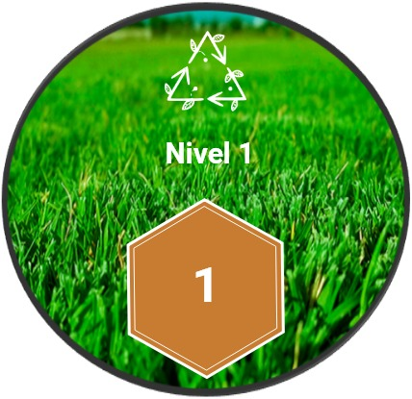

Ilustración 1. Insignia de nivel 1

## Pantalla con insignia de nivel 2

En el momento que contestes todas las preguntas de la trivia de nivel intermedio aparecerá la ilustración 2 conmemorando tu logro.

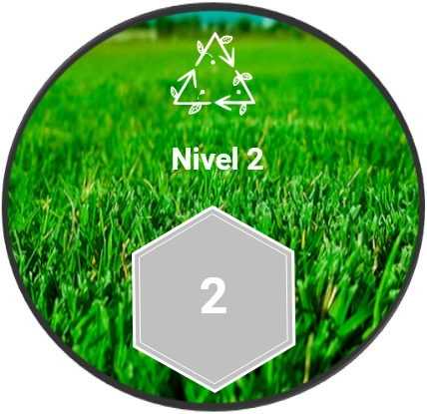

Ilustración 2. Insignia de nivel 2

## Pantalla con insignia de nivel 3

Esta pantalla aparece una vez contestando correctamente todas las preguntas de nivel avanzado

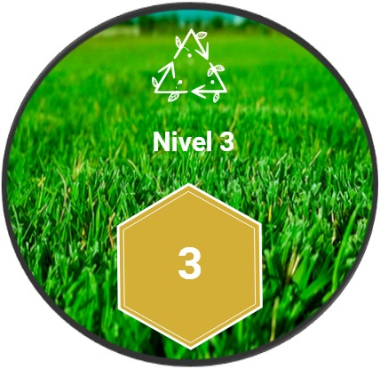

Ilustración 3. Insignia de nivel 3

## Pantalla para preguntas.

Dentro de esta pantalla se muestra la distribución de las respuestas a una posible respuesta.

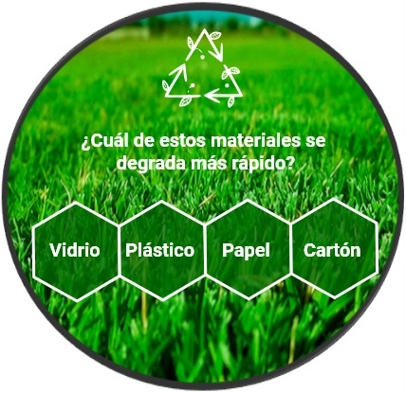

Ilustración 4. Pregunta